**快递物流系统**

**(Express Logistics System)**

**度量数据文档**

**(耦合与内聚部分)**



**学 院：南京大学软件学院**

**团 队：伪装者W小组**

**成 员：张词校 张家盛 王丽莉 魏彦淑**

**完成日期：2015年11月16日**

目录

一、传入耦合(Afferent Coupling)的度量数据 2

二、传出耦合(Efferent Coupling)的度量数据 3

三、Number of Children (NOC)的度量数据 4

四、Depth of the Inheritance Tree(DIT)的度量数据 5

五、Lack of cohesion in methods(LCOM)的度量数据 6

六、Nested Block Depth的测量数据 7

# 一、传入耦合(Afferent Coupling)的度量数据

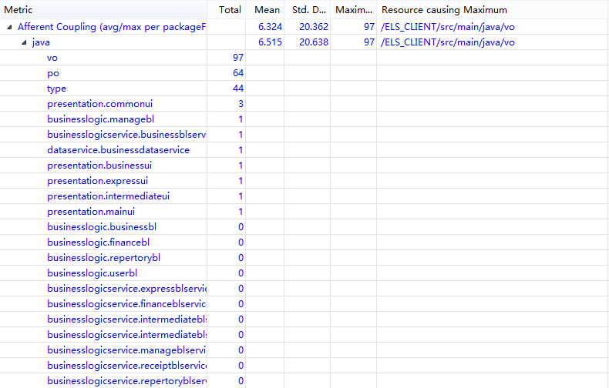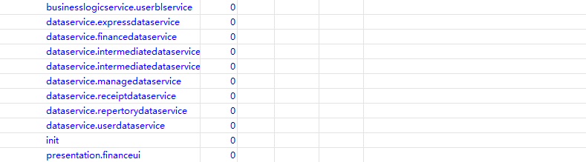

# 二、传出耦合(Efferent Coupling)的度量数据

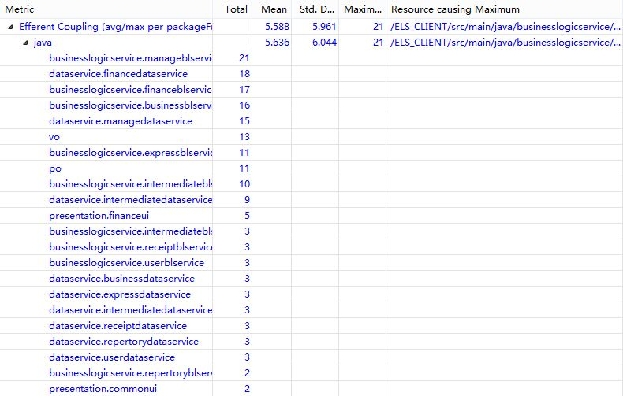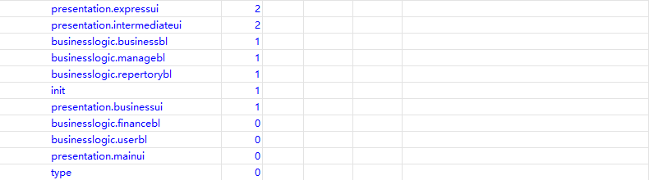

# 三、Number of Children (NOC)的度量数据

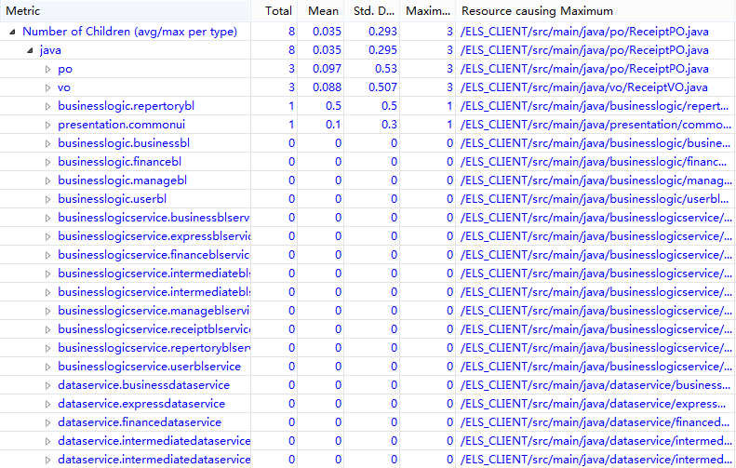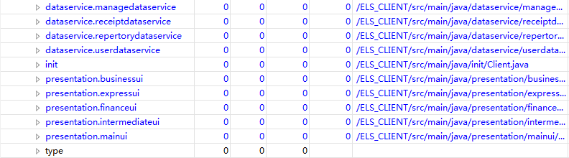

# 四、Depth of the Inheritance Tree(DIT)的度量数据

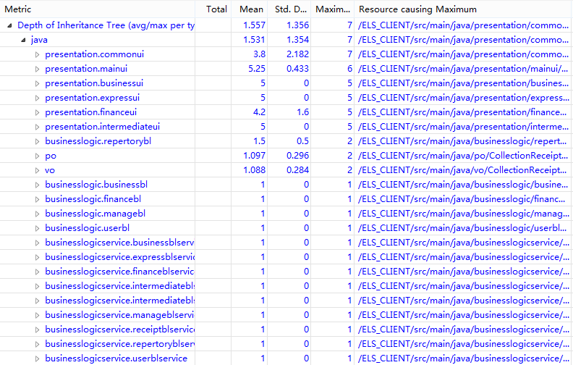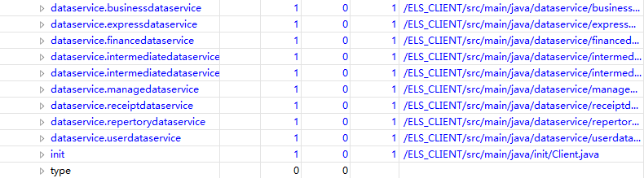

# 五、Lack of cohesion in methods(LCOM)的度量数据

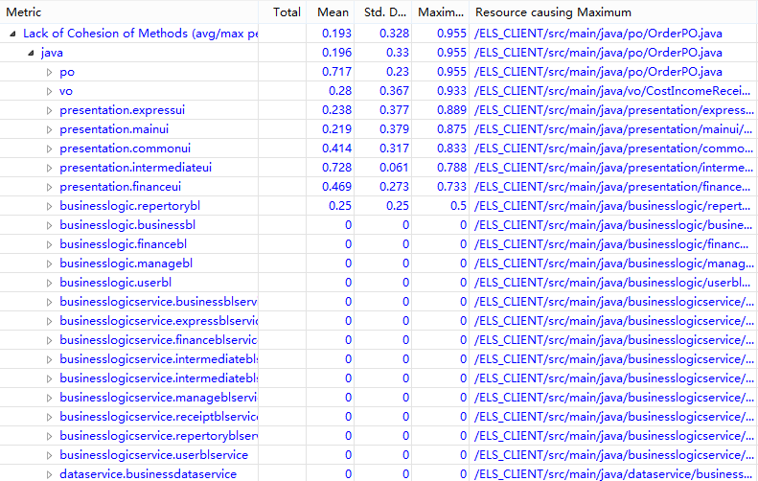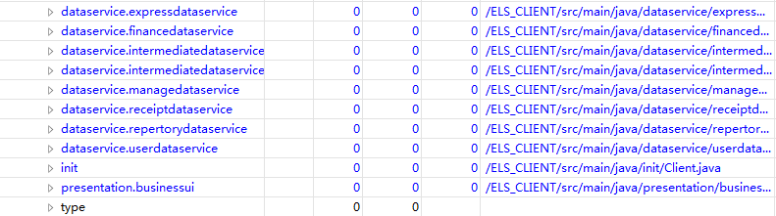

# 六、Nested Block Depth的测量数据

